

Imprimir Via de Cliente
Esta opção do sistema permite imprimir a via de cliente do Registro Atendimento e faz parte do processo Manter Registro de Atendimento. Ela pode ser acessada via Menu de Sistema, através do caminho: GSAN > Atendimento ao Público > Registro Atendimento > Manter Registro de Atendimento.
Sempre será acionada a partir de outras opções do sistema como, por exemplo, a Consultar Registro de Atendimento, recebendo como parâmetro o Registro Atendimento.
Clique no botão (por exemplo, da Consultar Registro de Atendimento). Feito isso, é gerado o documento (via do cliente), conforme modelo abaixo. Nesse modelo, caso o serviço a ser executado seja cobrado, seu valor é visualizado descrito por extenso no quadro Dados Gerais, sem possibilidade de alteração, evitando que a informação, em algumas empresas preenchida de punho pelo funcionário, fique sujeita a erro.

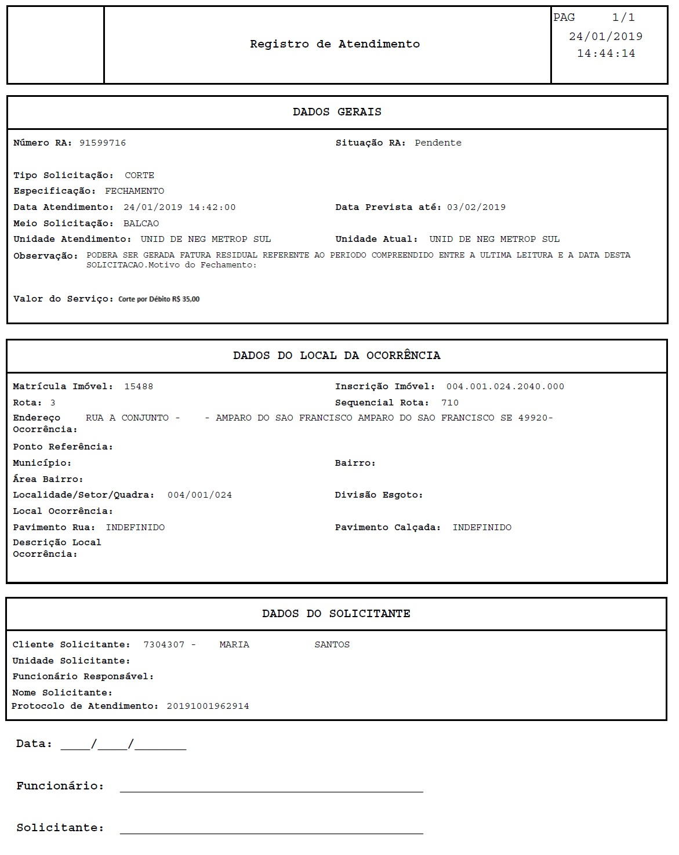

Referências
Consultar Registro de Atendimento
Manter Tipo de Solicitação com Especificações
Inserir Tipo de Solicitação com Especificações

Termos Principais
Registro Atendimento
Clique aqui para retornar ao Menu Principal do GSAN.

